Анкета животного без владельца от 13.05.2025 г.

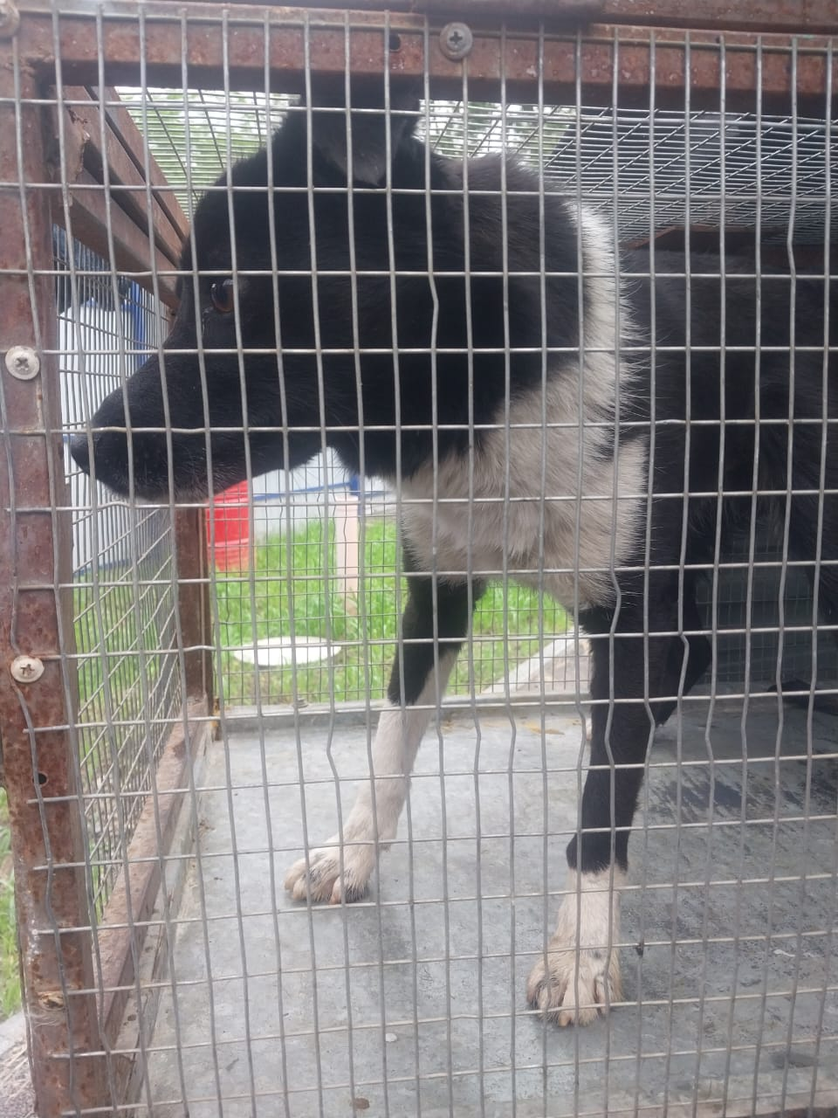 | Дата отлова, место (район, улица) | 13.05.2025 г.  Г.Михайловск, ул.Ленина, 207/1б, между кафе «Вкусно и точка» и стройкой
 | Вид, пол животного | Кобель
 | Окрас животного | Черный с белым
 | Инд. номер/маркировка животного
 | Дата операции

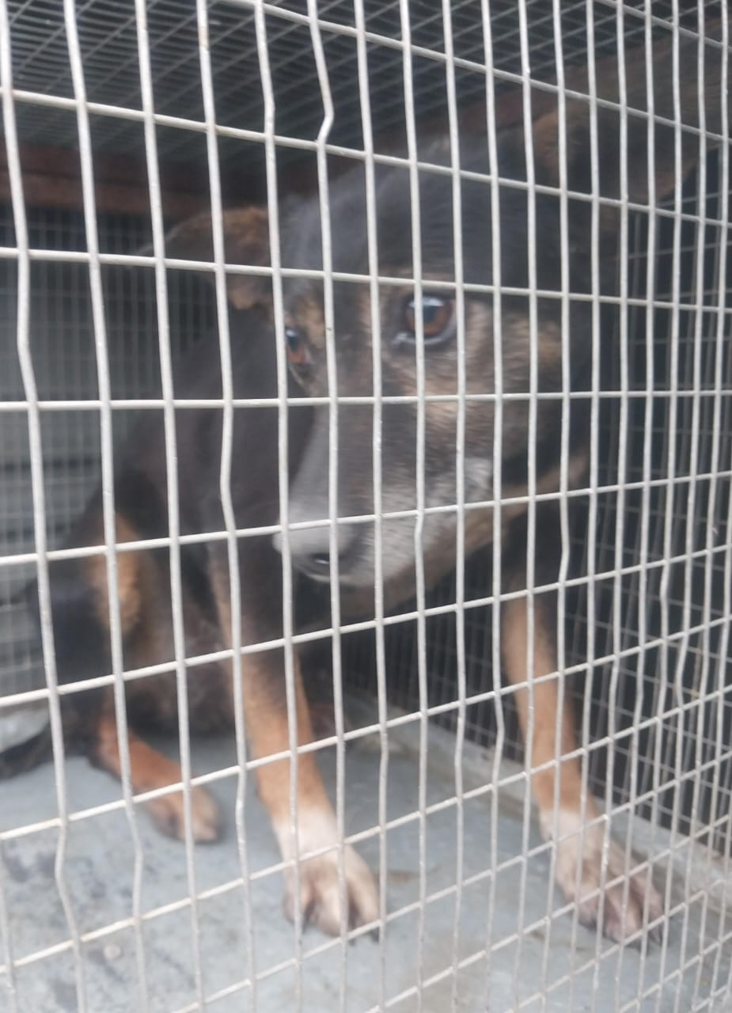 | Дата отлова, место (район, улица) | 13.05.2025 г.  г.Михайловск, ул.Советская,244, в комунхозе
 | Вид, пол животного | Сука
 | Окрас животного | Черно-серая
 | Инд. номер/маркировка животного
 | Дата операции

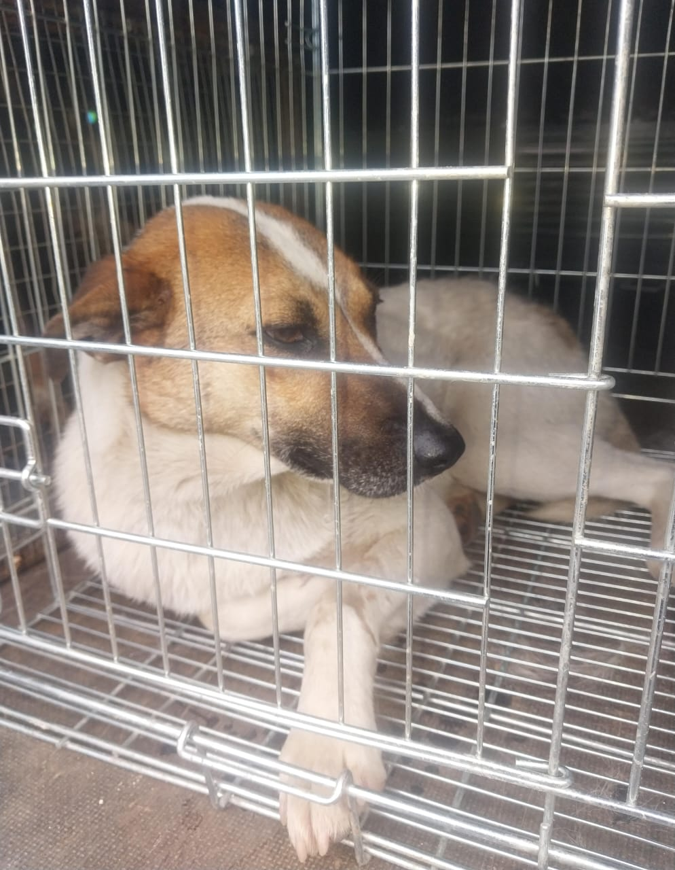 | Дата отлова, место (район, улица) | 13.05.2025 г.  г.Михайловск, ул.Академическая,5/1
 | Вид, пол животного | Кобель
 | Окрас животного | Белый с коричневой головой
 | Инд. номер/маркировка животного
 | Дата операции

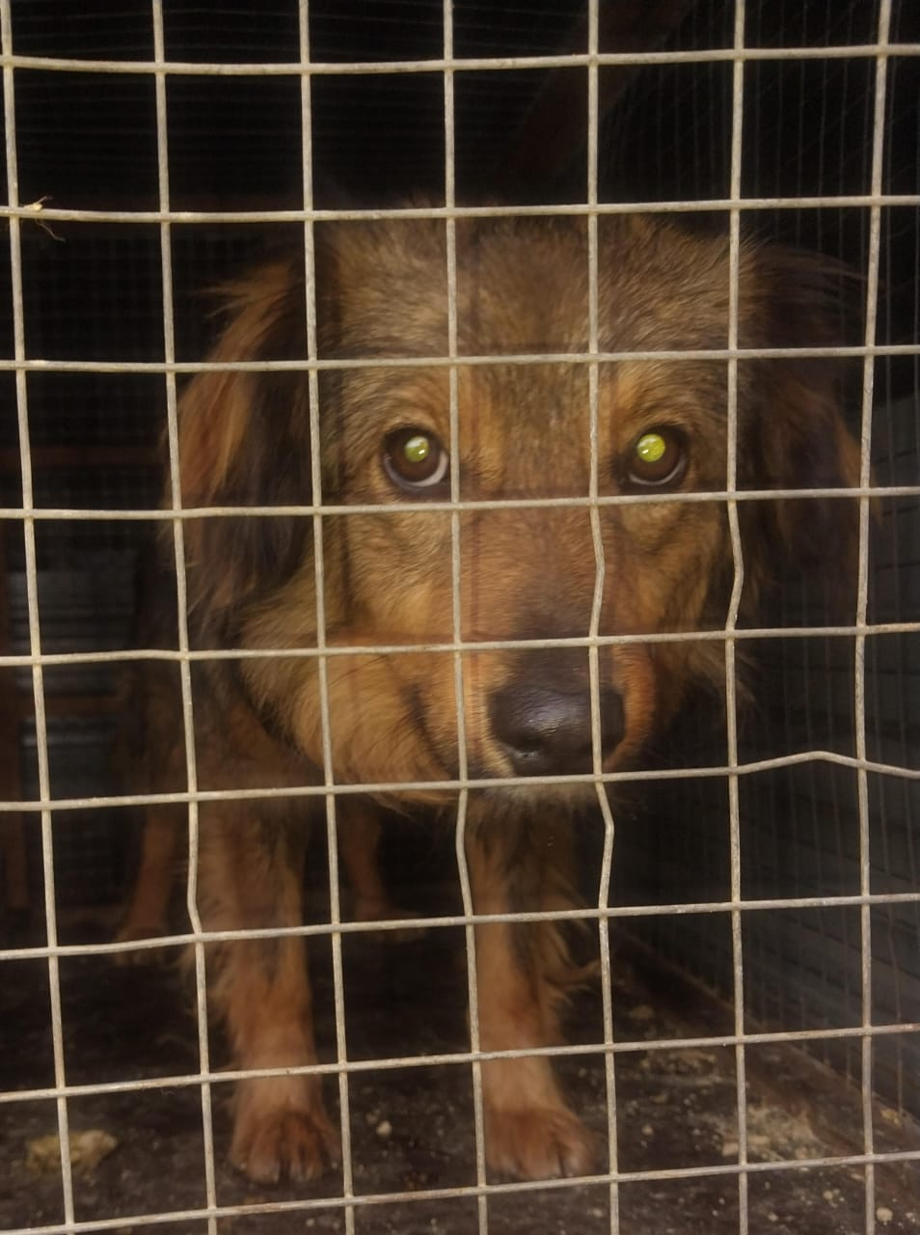 | Дата отлова, место (район, улица) | 13.05.2025 г.  П.Верхнедубовский
 | Вид, пол животного | Сука
 | Окрас животного | Коричневая
 | Инд. номер/маркировка животного
 | Дата операции

